Da inserire sotto “Testi esplosi” nella griglia e come carte-immagine.

Unità 3, Livello 3
Fase di “Modelling” (Giving it)

- *(1) Caccia ai tesori d’arte: L’insegnante prepara un cartellone con la mappa del museo come da paginone cinque, Instructions, Scheda di lavoro 1: Dove si trovano? e predispone delle carte immagine di opere d’arte famose (vedi carte immagine alla colonna Materiali/Scaffolding). Leggendo le carte-testo (vedi alla colonna Materiali/Scaffolding) l’insegnante dà istruzioni agli studenti per muoversi sulla mappa del museo e trovare le varie sale. Il compito dei bambini è di collocare i diversi tipi di opere d’arte nelle sale corrispondenti (ad esempio: le opere di scultura e architettura nella sala Michelangelo, i dipinti nella sala Giotto, le foto nella sala Esposizione Fotografica e le opere moderne nella galleria di Arte Moderna).
Variante: Per il gioco si utilizza un’altra mappa come quella illustrata al paginone due.

*(1b) Sala Michelangelo

- Voi siete qui
- Dove andiamo?
- Andate diritto e girate a sinistra al secondo corridoio.
- E poi?
- Poi diritto fino in fondo.
- Che sala è?
- È la Sala Michelangelo.
- Che opere d’arte (artisti) ci sono?
- ____________________________

*(1a) Sala Giotto

- Voi siete qui
- Dove andiamo?
- Andate diritto e girate a sinistra al primo corridoio.
- E poi?
- Poi diritto fino in fondo.
- Che sala è?
- È la Sala Giotto
- Che opere d’arte (artisti) ci sono?
- ____________________________

*(1c) Esposizione fotografica

- Voi siete qui
- Dove andiamo?
- Girate subito a destra.
- E poi?
- Poi diritto fino in fondo.
- Che sala è?
- È la Sala Esposizione Fotografica.
- Che opere d’arte (artisti) ci sono?
- ____________________________

*(1d) Sala Arte moderna

- Voi siete qui
- Dove andiamo?
- Girate subito a sinistra
- E poi?
- Poi diritto fino in fondo.
- Che sala è?
- È la Sala Arte Moderna
- Che opere d’arte (artisti) ci sono?
- ____________________________

*(1e) Ufficio informazioni

- Voi siete qui
- Dove andiamo?
- Andate diritto e girate a destra al primo corridoio.
- E poi?
- Poi diritto fino in fondo.
- Che sala è?
- Non è una sala. È l’ufficio informazioni
- Cosa chiedo all’ufficio informazioni?
- ____________________________

Input 2:

- *(2) L’insegnante presenta i mini-dialoghi al paginone uno e due e chiede agli studenti di metterli in sequenza logica (vedi anche il pulsante verde 4 e 3) allineandoli ai seguenti scenari. Che cosa si dice:
  - All’ingresso (ad es.: Salve, quanto costa il biglietto d’ingresso?)
  - Dalla guida del museo; (ad es.: All’ingresso, dietro di voi, ci sono i costi e il regolamento per i visitatori)
  - Alla cassa; (ad es.: Salve, quanto costa il biglietto d’ingresso? Ci sono riduzioni per i ragazzi?)
  - Di fronte alla mappa; (ad es.: Quale sala è meglio vedere prima?; Venite, guardiamo la mappa)
  - Nei corridoi; (ad es.: Dov’è la mostra dei dipinti italiani?)
  - Nelle sale; (ad es.: Ti piacciono di più i dipinti o le statue? A me piacciono di più le statue. E a te? Anche a me)
  - All’uscita; (ad es.: Che bello! Molto interessante. Mi piace il museo. Arrivederci)
Successivamente gli alunni faranno il gioco di ruolo in base agli scenari.
Variante: L’insegnante riproduce le frasi dei mini-dialoghi su carte–frase e le attacca in ordine sparso sulla lavagna. Gli alunni devono leggerle e metterle in sequenza.

Fase di “Shared and Guided Practice” (Getting it)

- *(3) Gioco della battaglia navale: Dopo aver collegato le immagini e parole del pulsante verde 6 e 7, l’insegnante disegna alla lavagna, o stampa su carta, la griglia riportata nella colonna “Materiali/Scaffolding” (o una griglia appositamente modificata come desiderato dall’insegnante in base alla programmazione delle successive attività). In segreto, l’insegnante disegna navi di diversa lunghezza sulla griglia (per esempio, una nave da due caselle, una nave da tre, una da quattro). Gli studenti giocano alla battaglia navale. La classe è divisa in due o più squadre. Alla domanda dell’insegnante “Che cosa fanno gli artisti?”, ogni squadra deve dire una frase (Il poeta fa una poesia o oppure il poeta non fa una fotografia), combinando i due elementi rappresentati (artista - opera). La squadra ottiene un punto quando affonda una parte della nave (e ottiene un altro turno) e tre punti quando affonda una nave intera, come si vede nell’esempio. Per gli artisti e per le opere, l’insegnante può anche usare carte-immagine, invece di parole (vedi lezione 1 e lezione 3).

- *(3a) Riportare la griglia sotto materiali/scaffolding
Squadra 1 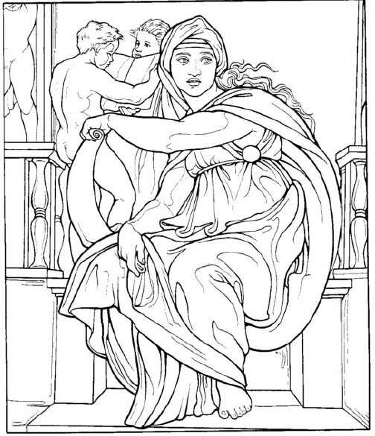 Squadra 2 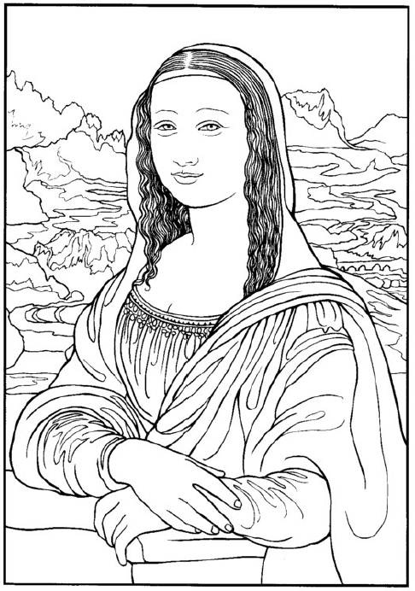 Squadra 3 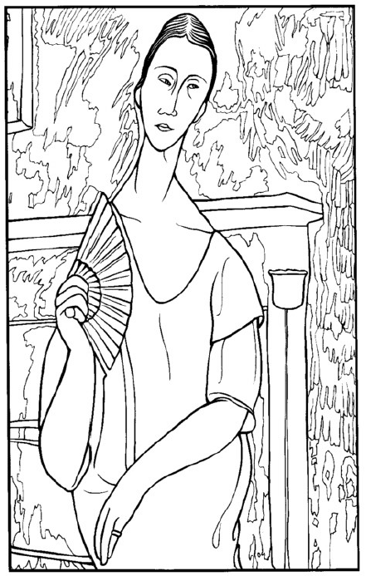
 | una cattedrale | un palazzo | una scultura | un dipinto | una fotografia | una poesia
L’architetto
Il poeta
Il fotografo
Il pittore
Lo scultore

Fase di “Shared and Guided Practice” (Using it)

- *(4) “In volo sull’Italia alla scoperta di…”: l’insegnante fornisce agli studenti una cartina muta dell’Italia. Dice loro di immaginare di poter planare sulle città italiane e di dire quali monumenti si ricordano e se ricordano di opere di artisti in essi conservati. Sulla cartina saranno posti degli spazi vuoti in corrispondenza alle località illustrate al paginone uno:
  - S. Maria delle Grazie a Milano
  - Basilica di S. Pietro a Roma
  - Basilica di S. Francesco ad Assisi
  - Colonnato di Piazza S. Pietro a Roma
L’insegnante chiede ora agli alunni di osservare le immagini al paginone quattro e, in base alla didascalia e all’immagine scrivere rapidamente negli spazi, quale opera d’arte si trova nelle basiliche raffigurate e l’argomento dell’opera. L’insegnante divide la classe in gruppi e chiede a ciascuno di prendere un’enciclopedia o di consultare un motore di ricerca sul computer o sulla lavagna interattiva e trovare almeno altre due opere d’arte che si trovano nella stessa struttura, dicendone l’autore, il titolo in italiano, il luogo, la città e la regione.
Variante: l’insegnante chiede agli studenti di portare da casa immagini di monumenti italiani che conservano opere d’arte di artisti famosi. Gli studenti le presentano su un cartellone e poi sfidano gli altri a ricordare o trovare almeno altre due opere d’arte che si trovano nella stessa struttura o nelle vicinanze, dicendone l’autore, il titolo in italiano, il luogo, la città e la regione.

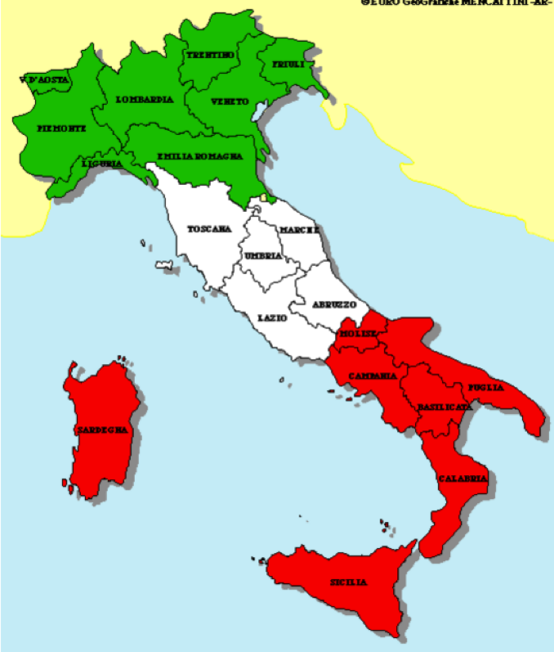*(4a) Cartina muta dell’Italia
Basilica di S. Francesco - Assisi
____________________________
____________________________
____________________________
____________________________
____________________________
____________________________
____________________________
____________________________
____________________________
____________________________

Basilica di S. Pietro - Roma
____________________________
____________________________
____________________________
____________________________
____________________________
____________________________
____________________________
____________________________
____________________________
____________________________

Santa Maria delle Grazie - Milano
____________________________
____________________________
____________________________
____________________________
____________________________
____________________________
____________________________
____________________________
____________________________
____________________________

*(5) “Gioco di ruolo: vita e opere dell’artista”: l’insegnante mostra uno dei tanti video di YouTube su Giotto, Leonardo e Michelangelo che illustrano vita e opere degli artisti. Dopo la visione, gli alunni dicono che cosa hanno ritrovato nei video rispetto alle letture delle lezioni 10 e 11. Insieme all’insegnante, o in gruppo, gli studenti sviluppano un breve dialogo su un episodio della vita di uno degli autori e lo recitano.
Variante: gli alunni in gruppo scrivono una breve biografia con la vita e le opere principali di ogni autore a illustrazione loro attività come pittori, scultori e architetti. La presentano alla classe.
Giotto:
- https://www.youtube.com/watch?v=UZ3onaAoQV8
- https://www.youtube.com/watch?v=v9Ef5ZR8dCw

Leonardo:
- https://www.youtube.com/watch?v=nrV91kOn-ao
- https://www.youtube.com/watch?v=lFN5hRukDlo

Michelangelo
- https://www.youtube.com/watch?v=qQ98sERHhto&list=PL7o4D6ZhZdHx5hdsz2RhP_zy3n0TRD4HR&index=4
- https://www.youtube.com/watch?v=tSG4oleq_us&index=27&list=PL7o4D6ZhZdHx5hdsz2RhP_zy3n0TRD4HR
- https://www.youtube.com/watch?v=88n-9KqEvTU&list=PL7o4D6ZhZdHx5hdsz2RhP_zy3n0TRD4HR&index=116

Fase di “Independent Practice”/Interazione
*(6) “Caccia al ladro”:
Preparazione: L’insegnante annuncia che a mezzogiorno c’è stato un furto al museo, estrae da un cestino una delle carte immagine (fotografia, dipinto moderno o antico, statua, ma non dice quale), la nasconde e dice che quella è l’opera d’arte rubata. Il gioco consiste nel trovare il ladro fra i visitatori del museo. Per semplificare il gioco, l’insegnante può delimitare il campo investigativo, dicendo che si tratta di una statua o di un dipinto, oppure di una foto o un dipinto moderno, ecc. Avvenuto il furto, l’insegnante assegna un ruolo agli alunni, destinando ciascuno a “gruppi home” formati da quattro (o cinque!) personaggi:
1. Guida del museo;
2. Turista;
3. Custode del museo;
4. Giudice o investigatore (un investigatore viene aggiunto a uno o due gruppi nel caso in cui il numero degli studenti in classe non sia divisibile per quattro).

Prima fase:
Ciascun gruppo riceve delle consegne per ognuno dei personaggi. Le consegne per la guida, il turista e il custode del museo sono delle domande d’identità e visita del museo, e uno spazio per la propria difesa (vedi le domande alla colonna “Materiali/scaffolding”). I giudici/investigatori ricevono invece dei profili o identikit dei tre personaggi (chi sono, dove sono nati, cosa fanno, preferenze, ecc.) e uno spazio riservato all’ipotesi su chi possa aver rubato l’opera d’arte (vedi identikit alla colonna “Materiali/scaffolding”).

Seconda fase:
Ciascuno dei personaggi di ogni “gruppo home” si trasferisce in un “gruppo esperti”. Ogni gruppo esperti è composto solo dai turisti, dalle guide, dai custodi o dai giudici/investigatori.
Lavoro dei giudici: Solo al gruppo esperti dei giudici (non agli altri) verrà svelato quale opera d’arte è stata rubata. Sapendo quale opera d’arte è stata rubata e leggendo i profili degli altri personaggi, i giudici/investigatori dovranno ipotizzare chi possa essere il ladro. Ad esempio: se è stato rubato un dipinto, “Il ladro è il custode perché è parente di Van Gogh”, oppure se il furto è la lupa capitolina, “Il ladro è il custode perché è di Roma e gli piace la storia”, ecc.
Lavoro degli altri: gli altri gruppi risponderanno per iscritto alle loro domande. Ad esempio: Turista: “Chi hai visto nella sala Arte Moderna?” “Ho visto il custode”. Guida: “Quale colore ti piace di più?” “Mi piace di più il blu di Picasso”, ecc.

Terza fase:
Completata la risposta alle domande, ciascun personaggio ritorna nel “gruppo home”. La risposta alle domande viene prima condivisa dai personaggi e poi i giudici condividono le loro ipotesi. Ciascuno prende appunti sulle risposte degli altri. Il furto viene adesso rivelato anche a tutti gli altri personaggi.

Quarta fase:
I personaggi ritornano di nuovo nel “gruppo esperti”. Sulla base delle nuove prove (la risposta alle domande) i giudici accuseranno i personaggi in maniera più circostanziata. Ad esempio: se il furto è di un dipinto, “il ladro è il custode, perché sia la guida sia il turista hanno visto il custode nella sala Giotto e il custode ama i dipinti”. Gli altri “gruppi esperti”, conoscendo le ipotesi dei giudici, si preparano alla difesa. Ad esempio, i curatori: “Io non sono il ladro. Mi piacciono i dipinti, ma “L’urlo di Munch” mi fa paura”.

Quinta fase:
Tutti ritornano ai gruppi home e ogni personaggio cercherà di convincere il giudice/investigatore di non essere il ladro. Alla fine, ogni giudice dovrà emettere una sentenza di colpevolezza e il colpevole sarà incarcerato, se le argomentazioni di uno o più personaggi a propria difesa non sono convincenti, o di insufficienza di prove e tutti saranno liberi, se le argomentazioni di ognuno dei personaggi a propria difesa saranno convincenti. Il giudice di ogni gruppo home si alzerà in piedi e pronuncerà la sentenza di colpevolezza o di insufficienza di prove, motivandola. Da notare che ogni giudice è ovviamente autorizzato a giungere a conclusioni diverse sulla base degli identikit o delle risposte.

Variante 1:
In classi particolarmente avanzate, dopo aver giocato un paio di volte a Caccia al ladro (utilizzando i materiali dati) ed essersi familiarizzati con il funzionamento del gioco, gli studenti riscrivono gli identikit e le domande a loro piacimento. Il gruppo esperti dei giudici/investigatori riformuleranno gli identikit (sempre tenendo presente che ogni indizio degli identikit deve rimandare a interessi legati a pittura, architettura, fotografia, ecc.) e il gruppo esperti degli altri personaggi riformuleranno le loro proprie domande (sempre tenendo presente la mappa del museo e situazioni possibile nel museo). L’insegnante fotocopia i nuovi materiali in numero sufficiente e il gioco riprende. Attenzione! Prima di riprendere il gioco su materiali nuovi scritti dagli alunni, l’insegnante dovrà correggere gli eventuali errori grammaticali e di ortografia, discutendone con gli studenti.

Variante 2:
Le opere d’arte presenti nel museo e la mappa del museo possono essere modificati a scelta degli studenti. Le opere d’arte possono essere quelle che gli studenti hanno riprodotto dopo una visita al museo della loro città e la mappa del museo (semplificata!) può essere quella di un museo locale o internazionale (Uffizi, Louvre, Metropolitan Museum). Attenzione! Prima di permettere che i gruppi riprendano il gioco su materiali nuovi, l’insegnante dovrà correggere gli eventuali errori grammaticali e di ortografia discutendone con i vari gruppi, e controllare che le deduzioni logiche per la scoperta del ladro siano sensate.

Variante 3:
Ogni gruppo home può ricostruire tutti i materiali del gioco e rigiocare con i propri materiali, oppure passare i propri materiali ad un altro gruppo home che a sua volta svolgerà il gioco preparato dagli altri. Attenzione! Prima di permettere che i gruppi riprendano il gioco su materiali nuovi, l’insegnante dovrà correggere gli eventuali errori grammaticali e di ortografia discutendone con i vari gruppi, e controllare che le deduzioni logiche per la scoperta del ladro siano sensate.
*(6a, 6b, 6c) Identikit per i giudici/investigatori
GUIDA DEL MUSEO

NOME: Guido Pittorini
NATO A: Firenze, Italia
HOBBY: Andare allo zoo, sport (pugilato)
PREFERENZE: Animali
PROFESSIONE: Guida e fotografo
LUOGHI VISITATI: Africa
CITTÀ PREFERITE: Firenze, Roma
COLORI: Rosso
ATTIVITÀ: Fotografare gli animali
STAGIONE: Primavera
ARTI PREFERITE: Scultura, Pittura
AUTORI PREFERITI: Leonardo, Lisippo

IPOTESI:
La guida è il ladro, perché _________________
_______________________________________________
_______________________________________________

TURISTA

NOME: Turi Leone
NATO A: Il Cairo, Egitto
HOBBY: Studiare storia
PREFERENZE: Dipingere figure umane
PROFESSIONE: Medico
LUOGHI VISITATI: Pisa, Roma
CITTÀ PREFERITE: Stoccolma, Parigi
COLORI: Azzurro
ATTIVITÀ: Costruire modellini di monumenti
STAGIONE: Estate
ARTI PREFERITE: Architettura
AUTORI PREFERITI: Michelangelo

IPOTESI:
Il turista è il ladro, perché _______________
_______________________________________________
_______________________________________________

*(6d, 6e, 6f) Domande
CUSTODE

NOME: Remo Gogh
NATO A: Roma, Italia
HOBBY: Studiare storia
PREFERENZE: Scrivere poesie
PROFESSIONE: Medico e custode
LUOGHI VISITATI: Oslo, Stoccolma
CITTÀ PREFERITE: Città del Vaticano
COLORI: Verde
ATTIVITÀ: Aiutare l’UNICEF
STAGIONE: Autunno
ARTI PREFERITE: Poesia
AUTORI PREFERITI: Dante Alighieri

IPOTESI:
Il custode è il ladro, perché _______________
_______________________________________________
_______________________________________________

GUIDA DEL MUSEO (Domande)

- Quale sala è meglio visitare prima?
- Ti piace di più Michelangelo, Giotto o Mirò?
- Ti piace di più la scultura, l’architettura, o la pittura?
- Chi hai visto nella Sala Giotto?
- Chi hai accompagnato dalla Sala Giotto alla Sala Michelangelo?
- A che ora hai la pausa del pranzo? E la pausa merenda?
- Hai visitato la Sala Modigliani?
- Dove lavori al museo? Quale sala? O all’ufficio informazioni?
- Quante sale visiti al giorno? Quali?
- Quale colore ti piace di più?

Non sono il ladro perché ___________________
_______________________________________________
_______________________________________________

TURISTA

- Perché vieni al museo?
- Ti piace di più Michelangelo, Giotto o Leonardo?
- Chi hai visto nella Sala Arte Moderna?
- Come vai dalla Sala Michelangelo all’Esposizione Fotografica?
- Quanto costa il biglietto d’ingresso? Le riduzioni per ragazzi?
- Hai visitato la Sala Canova?
- Hai visitato la Sala Modigliani?
- Hai usato la macchina fotografica?
- Quante sale hai visitato? Quali?
- Quale colore ti piace di più?

Non sono il ladro perché ___________________
_______________________________________________
_______________________________________________

GUIDA DEL MUSEO (Risposte)

- ___________________________________________
- ___________________________________________
___________________________________________
- ___________________________________________
___________________________________________
- ___________________________________________
- ___________________________________________
___________________________________________
- ___________________________________________
___________________________________________
- ___________________________________________
- ___________________________________________
___________________________________________
- ___________________________________________
- ___________________________________________

_______________________________________________
_______________________________________________
_______________________________________________

*(1f) Appendice 4
TURISTA (Risposte)

- ___________________________________________
- ___________________________________________
___________________________________________
- ___________________________________________
___________________________________________
- ___________________________________________
- ___________________________________________
___________________________________________
- ___________________________________________
___________________________________________
- ___________________________________________
- ___________________________________________
___________________________________________
- ___________________________________________
- ___________________________________________

_______________________________________________
_______________________________________________
_______________________________________________

CUSTODE DEL MUSEO (Domande)

- Perché lavori al museo?
- Ti piace di più Michelangelo, Van Gogh o Leonardo?
- Ti piace di più la scultura, la fotografia o la pittura?
- Chi hai visto nella Sala Giotto?
- Chi hai accompagnato dalla Sala Modigliani alla Sala Michelangelo?
- A che ora hai la pausa del pranzo? E la pausa merenda?
- Hai visitato l’Esposizione fotografica?
- Dov’è la mostra dei dipinti italiani? E dei dipinti moderni?
- Quante sale visiti al giorno? Quali?
- Quale colore ti piace di più?

Non sono il ladro perché ___________________
_______________________________________________
_______________________________________________

CUSTODE DEL MUSEO (Risposte)

- ___________________________________________
- ___________________________________________
___________________________________________
- ___________________________________________
___________________________________________
- ___________________________________________
- ___________________________________________
___________________________________________
- ___________________________________________
___________________________________________
- ___________________________________________
- ___________________________________________
___________________________________________
- ___________________________________________
- ___________________________________________

_______________________________________________
_______________________________________________
_______________________________________________

Fotografie per Esposizione fotografica

GATTI

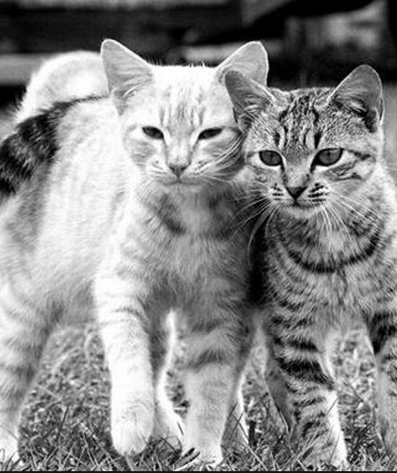
LEONESSA

TORRE DI PISA

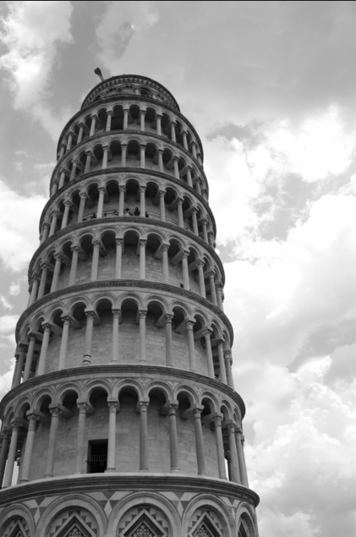

MADRE TERESA DI CALCUTTA

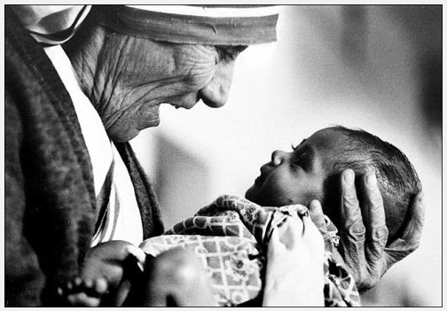

*(1g) Appendice 3
Statue per Sala Michelangelo

BUSTO DI NEFERTITI – ANTICO EGITTO

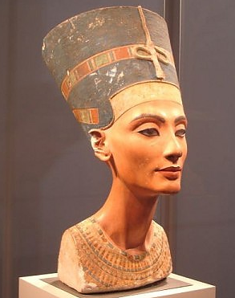
LISIPPO – PUGILATORE A RIPOSO – ROMA

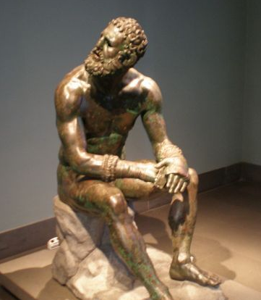
LA LUPA DI ROMA CHE ALLATTA ROMOLO E REMO – ROMA

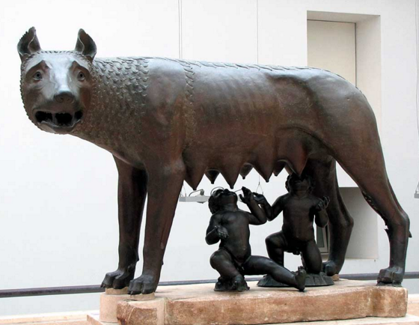
MICHELANGELO – LA PIETÀ – BASILICA DI SAN PIETRO – CITTÀ DEL VATICANO

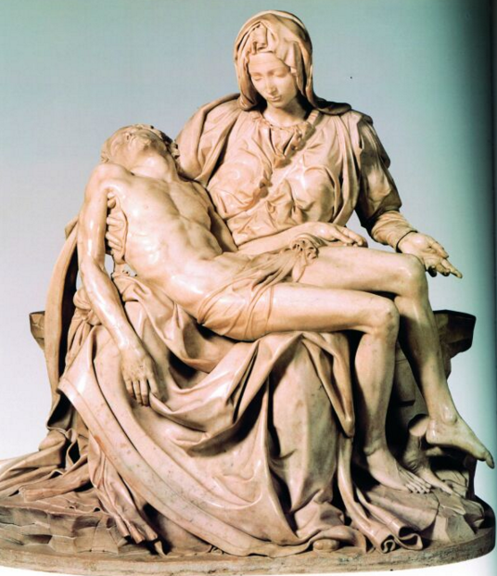
*(1h) Appendice 2
Dipinti per Arte Moderna

VAN GOGH – RITRATTO DEL DOTT. GACHET - COLLEZIONE PRIVATA – 1890

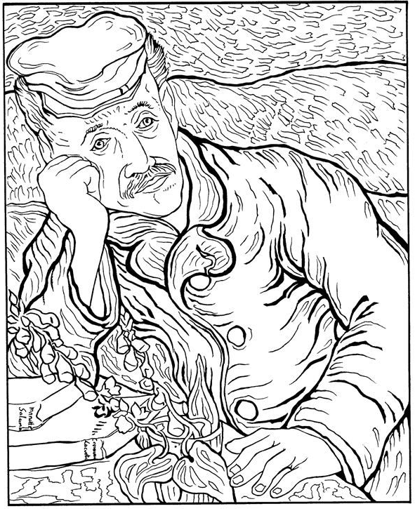
MIRÒ – PERSONE E CANI DAVANTI AL SOLE – COLLEZIONE PRIVATA – 1949

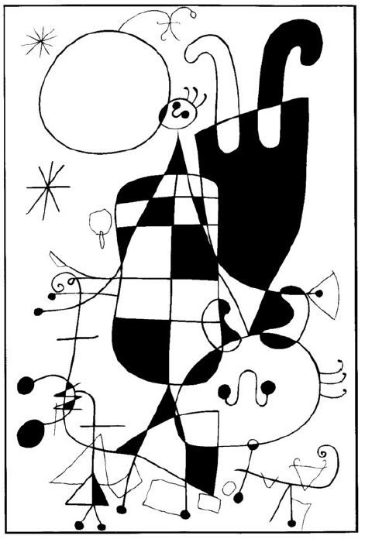
MODIGLIANI – DONNA CON VENTAGLIO PARIGI – COLLEZIONE PRIVATA – 1919

MUNCH – URLO
GALLERIA NAZIONALE – OSLO - 1893

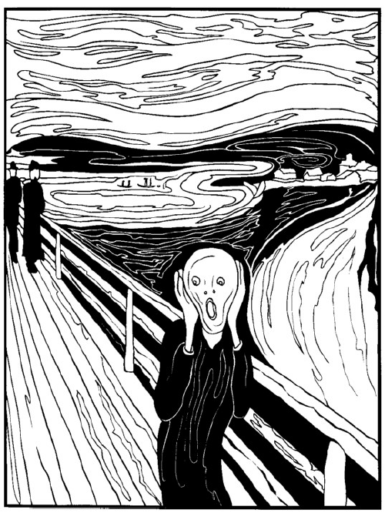
*(1i) Appendice 1
Dipinti per Sala Giotto

ARCIMBOLDO – VERTUMNUS, DIO DELLE STAGIONI - SVEZIA

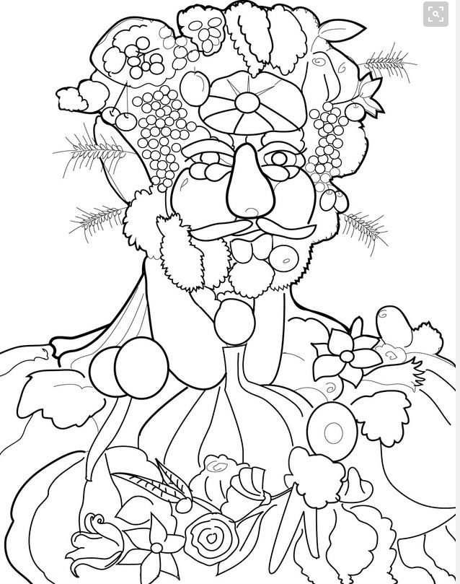
LEONARDO – MONNA LISA
MUSEO DEL LOUVRE - PARIGI

BOTTICELLI – LA NASCITA DELLA VENERE – UFFIZI – FIRENZE

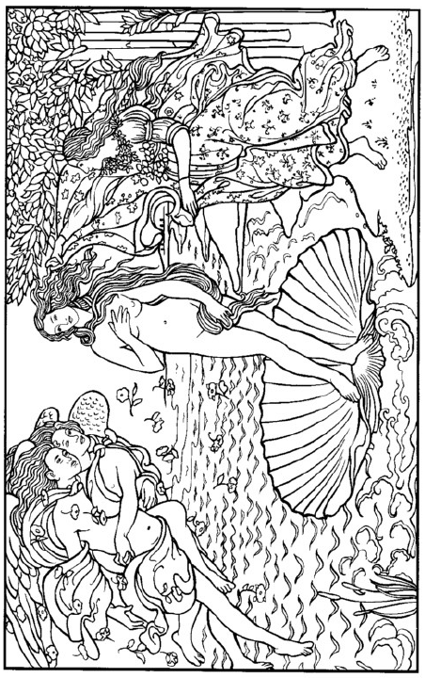
MICHELANGELO – ORACOLO DI DELFI
CAPPELLA SISTINA - ROMA

